Tarih: 08.08.2025
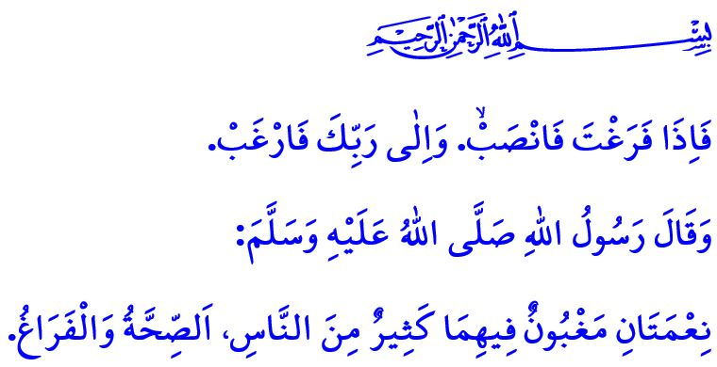sıla-i rahimle bereketlenen tatil
Muhterem Müslümanlar!
Yüce dinimiz İslam, bizden; yaratılışımızın hikmetini, varlığımızın gayesini unutmadan bir hayat sürmemizi ister. وَهُوَ مَعَكُمْ اَيْنَ مَا كُنْتُمْۜ “Nerede olursanız olun Allah sizinle beraberdir.” ayeti gereğince her an Rabbimizin huzurunda olduğumuz şuuruyla hareket etmemizi emreder.
Aziz Müminler!
İslam’ın hassasiyet gösterilmesini istediği hususlardan biri de çalışma ve dinlenme hayatıdır. Dinimize göre çalışmak ne kadar önemli ise istirahat etmek de aynı ölçüde önemlidir. Nitekim Yüce Rabbimiz, “Geceyi istirahat etmek için üzerinize örtü yaptık. Gündüzü de çalışıp geçim temin etme zamanı kıldık.” buyurarak bu hakikate dikkatlerimizi çekmektedir. Dolayısıyla Müslümanın; dinlenmeye, zihnen ve bedenen toparlanmaya, ruhen arınmaya, ailesiyle birlikte nitelikli zaman geçirmeye de ihtiyacı vardır. Ancak unutmayalım ki; Müslümanın çalışması da, dinlenmesi de, tatili de, eğlenmesi de meşru, ahlaki ve helal sınırlar içerisinde olmalıdır. Müslüman, dinlenirken de zamanını boş geçirmemeli, kulluk ve sorumluluk bilincini daima muhafaza etmelidir. Cenâb-ı Hak hutbeme başlarken okuduğum ayetlerde bu gerçeği bizlere şöyle haber vermektedir: فَاِذَا فَرَغْتَ فَانْصَبْۙ. وَاِلٰى رَبِّكَ فَارْغَبْ “O halde bir işi bitirince hemen diğerine koyul ve yalnızca Rabbine yönel.”
Kıymetli Müslümanlar!
Yüce Allah Kur’an’ı Kerim’de müminlerin özelliklerinden bahsederken şöyle buyurur: “Müminler gerçekten kurtuluşa ermiştir. Onlar ki, namazlarını huşu içerisinde kılarlar. Onlar ki, faydasız işlerden ve boş sözlerden uzak dururlar.” Bu ilahi uyarı bizlere, hayatımızı; dünya ve ahiretimiz için faydalı işlerle değerlendirmemiz gerektiğini hatırlatmaktadır.
Ne yazık ki günümüzde bazı tatil organizasyonları, Allah’ın hükümlerini hiçe sayan, helal haram hassasiyetinden uzak, lüks ve israfın zirveye ulaştığı, nefsani arzu ve isteklerin sınır tanımadığı bir hâl almıştır. Böyle bir tatil anlayışının dinimizde asla yeri yoktur.
Aslında tatil; tembellik ve miskinlikle, gaflet içinde geçirilen zamanlar olmamalı; aksine, farklı ve faydalı meşguliyetlerle verimli bir dinlenme fırsatına dönüştürülmelidir. Yeryüzünde gezip dolaşarak Yüce Rabbimizin kuvvet ve kudretini tefekkür etmeye, kâinata ibret ve hikmet nazarıyla bakmaya vesile olmalıdır. Bu bilinçle yapılan tatil, sadece dinlenmek değil, aynı zamanda bir eğitim ve bir ibadettir.
Değerli Müminler!
Tatil; memleketimizi, köyümüzü, şehit kanlarıyla yoğrulmuş cennet vatanımızın tarihi ve doğal güzelliklerini çocuklarımıza tanıtmak için bulunmaz bir fırsattır. Tatil, anne babamızın hayır duasını almak, akrabalarımızla hasret gidermek için güzel bir imkândır. Evlatlarını ve torunlarını özleyen, onların yolunu bekleyen anne babalar için de bir sevinç kaynağıdır. Bugün, nice anne baba evlatlarının, nice dede ve nine torunlarının yollarını gözlemektedir. Bir çift söze, bir selama, bir muhabbete hasret kalan nice büyüklerimiz var. Müslümanın Allah’a itaatten sonra yapması gereken en önemli görevi; anne babasına hizmet etmek, onların maddi ve manevi her türlü ihtiyaçlarını gidermektir. Onları yalnızlığa ve kimsesizliğe terk etmemek, onların gönüllerini kazanmaktır. Zira Peygamber Efendimiz (s.a.s)’in bu husustaki uyarısı gayet açıktır: “Rabbin hoşnutluğu, anne babanın hoşnutluğuna, Rabbin öfkesi de anne babanın öfkesine bağlıdır.”
Aziz Müslümanlar!
Tatiller, çocuklarımızın dinî, sosyal ve kültürel gelişimlerine; sıla-i rahim bağlarının güçlenmesine imkân tanıyan zaman dilimleridir. Allah Resûlü (s.a.s): “Rızkının bol, ömrünün bereketli olmasını arzu eden, akrabalık bağını devam ettirsin.” buyurmaktadır. O halde, tatillerde anne babamızı ve akrabalarımızı da ziyaret edelim. Dinî, ahlaki ve sosyal sorumluluklarımızı göz ardı etmeyelim. Tatillerimizi, kulluğumuzu unuttuğumuz, günahlara kapı araladığımız zamanlara dönüştürmeyelim.
Değerli Kardeşlerim!
Bugün, Kıbrıs Türk halkının varoluş mücadelesinin sembollerinden biri olan Erenköy Direnişi’nin yıl dönümüdür. 8 Ağustos 1964’te Erenköy’de yazılan destan, inancın, direnişin ve vatan sevgisinin bir timsalidir. Bu kutlu direnişte şehit düşen tüm kahramanlarımızı rahmetle yâd ediyoruz. Gazilerimize hayırlı ömürler diliyoruz. Rabbim bizlere geçmişinden ders ve ibretler alıp, vatanına ve milletine sahip çıkabilmeyi ve bu şuurda nesiller yetiştirebilmeyi nasip eylesin.
Sözümüzün sonu hutbemin başında okuduğum şu hadis-i şerif olsun: “İki nimet vardır ki insanların çoğu, onları değerlendirme hususunda aldanmıştır. Bunlar; sağlık ve boş vakittir.”

Hadîd, 57/4.
Nebe, 78/10-11.
İnşirâh, 94/7-8.
Mü’minûn, 23/1-3.
Tirmizî, Birr, 3.
Buhârî, Edeb, 12.
Buhârî, Rikâk, 1. KKTC Din İşleri Başkanlığı

